Crear una aplicación móvil en C# utilizando Visual Studio 2022 y Xamarin.Forms, que integre las funcionalidades de monitorización y gestión de salud de pacientes. Recuerda que también deberás considerar aspectos como la seguridad, la privacidad y la accesibilidad durante el desarrollo de la aplicación.
A continuación, el prototipo de la aplicación móvil de monitorización y gestión de salud de pacientes, desarrollada en C# utilizando Visual Studio 2022 y Xamarin.Forms:

Pantalla de inicio de sesión:
Permite que los usuarios (pacientes y profesionales de la salud) inicien sesión de forma segura utilizando un sistema de autenticación.
Incluye opciones para recuperar contraseña y registrarse en la aplicación.
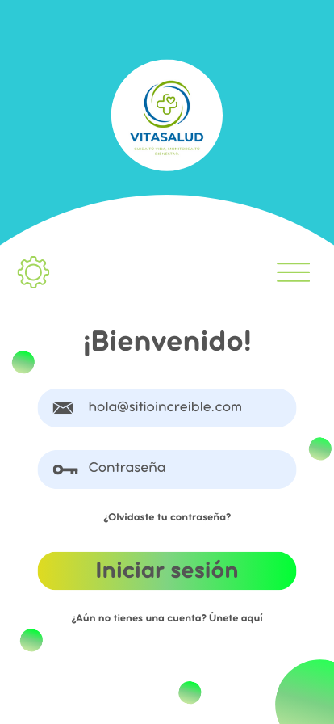
Pantalla principal (Tablero):
Muestra un resumen del estado de salud del paciente, incluyendo los últimos registros de signos vitales, medicación y próximas citas.
Proporciona accesos directos a las principales funcionalidades de la aplicación.
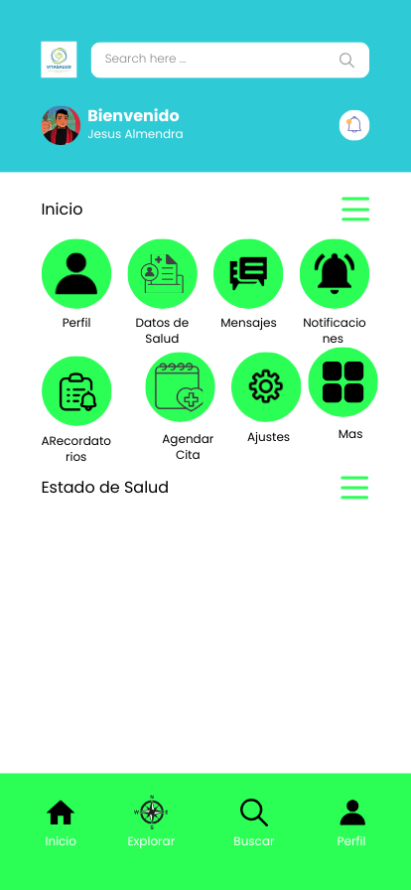

Registro de datos de salud:
Permite al paciente ingresar y visualizar sus datos de salud, como presión arterial, glucosa en sangre, peso, entre otros.
Integra con dispositivos médicos portátiles (por ejemplo, glucómetros, pulsómetros) para la recopilación automática de datos.
Genera gráficas y tendencias para que el paciente pueda monitorizar la evolución de sus mediciones.

Gestión de citas y controles médicos:
Muestra el calendario de citas y controles médicos del paciente.
Permite agendar, reprogramar y recibir recordatorios de las próximas citas.
Ofrece la posibilidad de solicitar una consulta virtual (telemedicina) cuando sea apropiado.
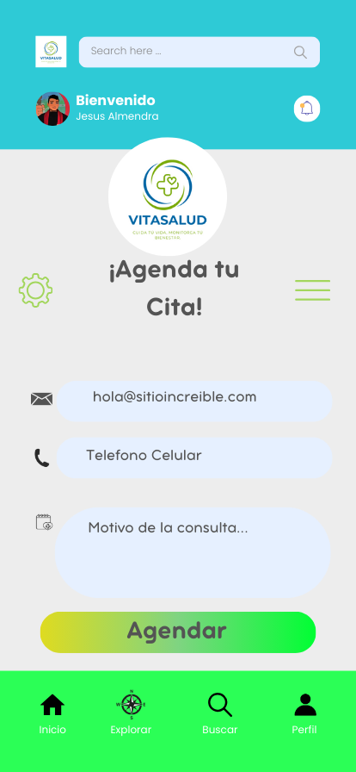

Comunicación con profesionales de la salud:
Proporciona un canal de mensajería seguro entre el paciente y sus médicos.
Permite enviar consultas, compartir información de salud y recibir recomendaciones o instrucciones.
Facilita el acceso a recursos educativos y de apoyo relacionados con la condición médica del paciente.

Perfil del usuario:
Permite al paciente y al profesional de la salud gestionar sus datos personales, preferencias y configuraciones de la aplicación.
Ofrece la posibilidad de cambiar la contraseña y administrar los permisos de acceso a la información.
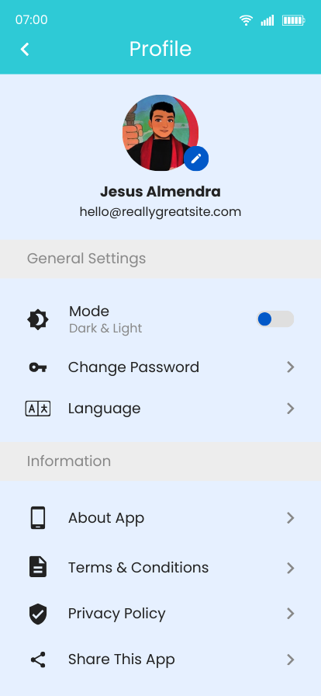

Notificaciones y alertas:
Envía notificaciones personalizadas a los usuarios para recordarles tomar sus medicamentos, asistir a citas médicas y realizar controles periódicos.
Alerta al paciente y al profesional de la salud sobre posibles cambios significativos en los datos de salud del paciente.
Este prototipo proporciona una visión general de las principales funcionalidades que podría tener la aplicación móvil de monitorización y gestión de salud de pacientes. Cabe destacar que el diseño y la implementación final pueden variar según los requisitos específicos del proyecto y las preferencias de los usuarios.

¿Qué tipo de autenticación se utiliza en la aplicación para garantizar la seguridad de los usuarios?

Para garantizar la seguridad de los usuarios en la aplicación móvil de monitorización y gestión de salud, se puede implementar un sistema de autenticación robusto que cumpla con los estándares de seguridad y privacidad de datos de salud.

Autenticación basada en contraseña:
Los usuarios (pacientes y profesionales de la salud) crearían una cuenta con un nombre de usuario y una contraseña segura.
Se implementarían medidas de seguridad adicionales, como:
Requisitos de complejidad de la contraseña (longitud mínima, combinación de caracteres, etc.).
Bloqueo de cuenta después de varios intentos fallidos.
Recuperación de contraseña a través de correo electrónico o preguntas de seguridad.

Autenticación de dos factores (2FA):
Además de la contraseña, se solicitaría un código de verificación enviado por SMS, correo electrónico o generado por una aplicación de autenticación.
Esto agrega una capa adicional de seguridad, ya que los usuarios deben proporcionar dos elementos de autenticación para acceder a la aplicación.

Autenticación biométrica:
Se podría integrar la autenticación basada en características biométricas, como huella digital o reconocimiento facial.
Esto proporciona un método de autenticación más conveniente y seguro, ya que se basa en atributos físicos únicos de cada usuario.

Integración con sistemas de identidad existentes:
La aplicación podría integrarse con sistemas de identidad y acceso (IAM) utilizados por la organización de salud, como el inicio de sesión único (SSO).
Esto permite a los usuarios autenticarse a través de sus credenciales ya establecidas, simplificando el proceso de inicio de sesión.
Asegurar que se cumplan con los requisitos de seguridad y privacidad de los datos de salud, como los establecidos por la normativa HIPAA (Health Insurance Portability and Accountability Act) en el caso de los Estados Unidos.

Además, de implementar medidas adicionales de seguridad, como el cifrado de datos en tránsito y en reposo, y la aplicación de principios de "mínimo privilegio" para controlar el acceso a la información sensible.

¿Qué tipos de información de salud se almacenan en la aplicación y cómo se garantiza la privacidad de estos datos?
Algunos de los tipos de información de salud que se podrían almacenar en la aplicación incluyen:

Datos de perfil del paciente:
Información personal (nombre, fecha de nacimiento, sexo, etc.)
Datos de contacto (dirección, número de teléfono, correo electrónico)
Información de historial médico y condiciones de salud

Registros de signos vitales y mediciones:
Presión arterial
Glucosa en sangre
Peso
Frecuencia cardíaca
Actividad física

Información de medicación y tratamientos:
Prescripciones médicas
Horarios de medicación
Historial de dosis y cumplimiento

Detalles de citas y controles médicos:
Fechas y horas de citas
Notas y recomendaciones del médico
Resultados de exámenes y pruebas
Para garantizar la privacidad y seguridad de estos datos de salud sensibles, se deben implementar las siguientes medidas en la aplicación:

Cifrado de datos:
Aplicar algoritmos de cifrado robustos para proteger los datos en reposo (almacenados en la aplicación) y en tránsito (durante la transmisión).
Utilizar estándares de cifrado reconocidos, como AES (Advanced Encryption Standard) o TLS (Transport Layer Security).

Control de acceso:
Implementar un sistema de permisos y roles para limitar el acceso a la información de salud solo a los usuarios autorizados (pacientes, profesionales de la salud, etc.).
Aplicar el principio de "mínimo privilegio" para que los usuarios accedan solo a la información necesaria para sus tareas.

Registro de auditoría:
Mantener un registro detallado de todas las actividades y accesos a la información de salud de los pacientes.
Permitir la revisión y el monitoreo de estos registros para detectar posibles usos indebidos o accesos no autorizados.

Consentimiento y transparencia:
Obtener el consentimiento informado de los pacientes para el uso y procesamiento de sus datos de salud.
Proporcionar información clara y accesible sobre cómo se recopilan, almacenan y utilizan los datos.

Cumplimiento normativo:
Asegurar que la aplicación cumpla con las regulaciones de privacidad y seguridad de datos de salud, como HIPAA (Health Insurance Portability and Accountability Act) en los Estados Unidos o el RGPD (Reglamento General de Protección de Datos) en la Unión Europea.
Al implementar estas medidas, se ayuda a garantizar que la información de salud de los pacientes se maneje de manera responsable y segura en la aplicación móvil, protegiendo la privacidad y la confidencialidad de los datos.

